**UNIDADE II – MODELAGEM DE BANCO DE DADOS**

Exercícios

Acesse a ferramenta de modelagem de sua preferência. No laboratório consta a instalação do MySQL Workbench. Disponível em: http://dev.mysql.com/downloads/

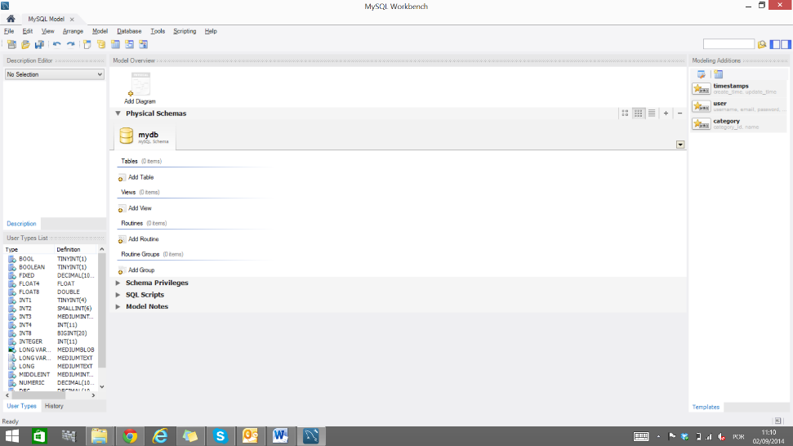

Transcreva os modelos elaborados para os cenários dos exercícios abaixo nesta ferramenta.

1. Construa um modelo ER. Descreva também a cardinalidade, atributos e chaves.
2. Sistema para controle dos prontuários dos pacientes de um hospital.

RQ001 - O hospital possui um conjunto de pacientes e um conjunto de médicos.

RQ002 - No registro dos pacientes é obrigatório informar: nome, RG, CPF, endereço e telefone.

RQ003 - No registro dos médicos deve-se informar: nome, especialidade, CRM, endereço e telefone.

RQ004 - Cada paciente tem um prontuário onde são registrados todos os procedimentos realizados, tais como: exames, consultas, e medicamentos.

RQ005 - Cada registro no prontuário deve informar a data e o médico responsável.

Utilize os espaços abaixo para elaborar sua resposta. Repita os campos quantas vezes achar necessário.

**Modelo Conceitual**

ENTIDADE 1: Hospital

RELACIONAMENTO1-2: tem

ENTIDADE2: Paciente

ATRIBUTO: id_paciente

ATRIBUTO: nome

ATRIBUTO: fone

ATRIBUTO: RG

ATRIBUTO: CPF

RELACIONAMENTO2-3: tem

ENTIDADE3: Prontuario

ATRIBUTO: data

ATRIBUTO: ocorrência

RELACIONAMENTO3-4: registra

ENTIDADE4: Exame

RELACIONAMENTO3-5: registra

ENTIDADE5: Consulta

RELACIONAMENTO3-6: registra

ENTIDADE6: Medicamento

RELACIONAMENTO2-7: possui

ENTIDADE7: Endereco

ATRIBUTO: logradouro

ATRIBUTO: numero

ATRIBUTO: bairro

RELACIONAMENTO1-8: tem

ENTIDADE8: Medico

ATRIBUTO: id_medico

ATRIBUTO: nome

ATRIBUTO: RG

ATRIBUTO: CPF

ATRIBUTO: CRM

ATRIBUTO: fone

RELACIONAMENTO8-7: possui

RELACIONAMENTO8-9: possui

ENTIDADE8: Especialidade

ATRIBUTO: codigo

ATRIBUTO: tipo

**Modelo Lógico**

Utilize a notação: nome_entidade(atributo1, ..., atributoN)

Hospital(código_hospital, nome, capacidade)

Re_hospital_paciente(código_hospital, id_paciente)

Paciente(id_paciente, nome, fone, RG, CPF)

Re_paciente_prontuario(código_prontuario, id_paciente)

Prontuario(código_prontuario, data, ocorrência)

Re_paciente_endereco(id_endereco, id_paciente)

Endereco(id_endereco, logradouro, numero, bairro)

Re_hospital_paciente(código_hospital, id_medico)

Medico(id_medico, nome, RG, CPF, CRM, fone)

Re_medico_especialidade(código, id_medico)

Especialidade (código, tipo)

**Modelo Físico**

ENTIDADE 1: Hospital

código_hospital: INTEIRO, NOT NULL (PK)

nome: VARCHAR(255)

capacidade: INTEIRO

ENTIDADE8: Medico

id_medico: INTEIRO, NOT NULL (PK)

nome: VARCHAR(255)

RG: VARCHAR(15)

CPF VARCHAR(15)

CRM: VARCHAR(10)

fone: VARCHAR(15)

1. Sistema para uma companhia de seguros de automóveis. Dados relevantes sobre os clientes: nome, RG, CPF, endereço e telefone. Dados relevantes sobre os automóveis: a placa, código renavan, fabricante, modelo, e ano.

RQ001 – Cada automóvel possui um histórico de manutenções e ocorrências.

RQ002 – Um segurado pode ter mais de uma apólice.

RQ003 – As ocorrências do seguro são associadas ao automóvel e armazenadas em seu histórico.

RQ004 – O segurado possui desconto dependendo das ocorrências que forem registradas nos automóveis em seu nome.

1. Desenvolva o modelo de dados para o seguinte cenário:

A empresa Natural S.A. atua há 20 anos no segmento de cosméticos e perfumaria, sendo suas lojas espalhadas por todo Brasil. O público consumidor situa-se nas classes A e B. Por isso, a empresa precisa oferecer um novo canal de vendas de produtos. Assim, a empresa deseja investir no desenvolvimento de um aplicativo web para gerenciar seus clientes e manter a fidelidade dos mesmos.

A empresa gostaria de ter informações que permitissem saber: quais são os clientes de maior valor, quais são os produtos consumidos e em que período, se o estoque da empresa comporta os pedidos realizados, qual a previsão de pedidos, quais são os números de vendas e de gastos.